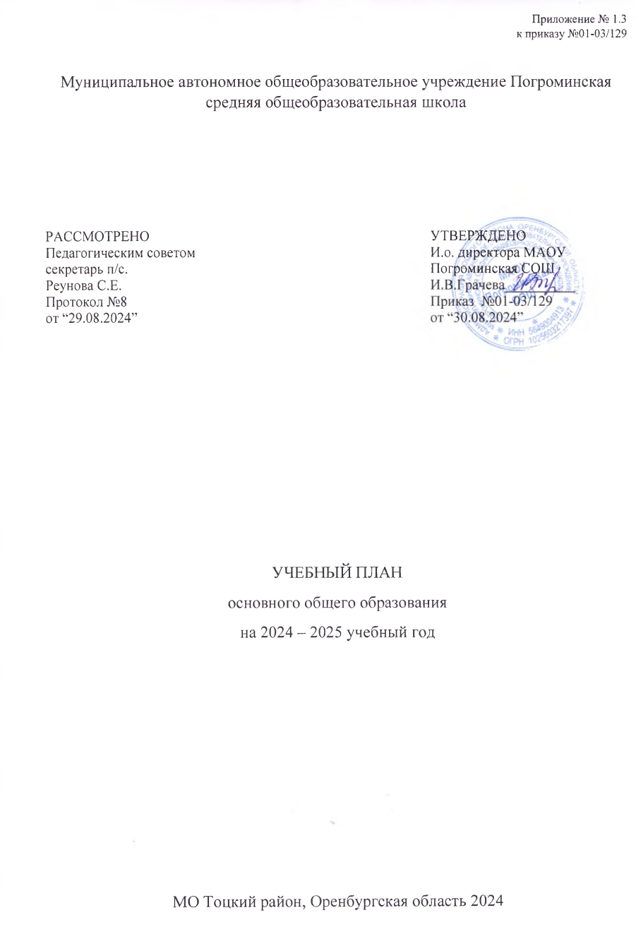ПОЯСНИТЕЛЬНАЯ ЗАПИСКА

Учебный план основного общего образования Муниципального автономного общеобразовательного учреждения Погроминская средняя общеобразовательная школа (далее - учебный план) для 5-9 классов, реализующих основную образовательную программу основного общего образования, соответствующую ФГОС ООО (приказ Министерства просвещения Российской Федерации от 31.05.2021 № 287 «Об утверждении федерального государственного образовательного стандарта основного общего образования»), фиксирует общий объём нагрузки, максимальный объём аудиторной нагрузки обучающихся, состав и структуру предметных областей, распределяет учебное время, отводимое на их освоение по классам и учебным предметам.

Учебный план является частью образовательной программы Муниципального автономного общеобразовательного учреждения Погроминская средняя общеобразовательная школа, разработанной в соответствии с ФГОС основного общего образования, с учетом Федеральной образовательной программой основного общего образования, и обеспечивает выполнение санитарно-эпидемиологических требований СП 2.4.3648-20 и гигиенических нормативов и требований СанПиН 1.2.3685-21.

Учебный год в Муниципальном автономном общеобразовательном учреждении Погроминская средняя общеобразовательная школа начинается 02.09.2024 и заканчивается 26.05.2025.

Продолжительность учебного года в 5-9 классах составляет 34 учебные недели.

Учебные занятия для учащихся 5-9 классов проводятся по 6-ти дневной учебной неделе.

Максимальный объем аудиторной нагрузки обучающихся в неделю составляет в 5 классе – 32 часа, в 6 классе – 33 часа, в 7 классе – 35 часов, в 8-9 классах – 36 часов.

Учебный план состоит из двух частей — обязательной части и части, формируемой участниками образовательных отношений. Обязательная часть учебного плана определяет состав учебных предметов обязательных предметных областей.

Часть учебного плана, формируемая участниками образовательных отношений, обеспечивает реализацию индивидуальных потребностей обучающихся. Время, отводимое на данную часть учебного плана внутри максимально допустимой недельной нагрузки обучающихся, может быть использовано: на проведение учебных занятий, обеспечивающих различные интересы обучающихся

В Муниципальном автономном общеобразовательном учреждении Погроминская средняя общеобразовательная школа языком обучения является русский язык.

Промежуточная аттестация –всего объема учебной дисциплины за учебный год (годовое оценивание).

Формы и порядок проведения промежуточной аттестации определяются «Положением о формах, периодичности и порядке  
текущего контроля успеваемости и промежуточной аттестации обучающихся Муниципальное автономное общеобразовательное учреждение Погроминская средняя общеобразовательная школа.

Освоение основной образовательной программ основного общего образования завершается итоговой аттестацией.

Нормативный срок освоения основной образовательной программы основного общего образования составляет 5 лет.

УЧЕБНЫЙ ПЛАН ООО

|  |  |  |  |  |  |  |
| --- | --- | --- | --- | --- | --- | --- |
| **Предметная область** | **Учебный предмет/курс** | **Количество часов в неделю** | | | | |
| **5** | **6** | **7** | **8** | **9** |
| **Обязательная часть** | | | | | | |
| Русский язык и литература | Русский язык | 5 | 6 | 4 | 3 | 3 |
| Литература | 3 | 3 | 2 | 2 | 3 |
| Иностранные языки | Иностранный язык | 3 | 3 | 3 | 3 | 3 |
| Математика и информатика | Математика | 5 | 5 | 0 | 0 | 0 |
| Алгебра | 0 | 0 | 3 | 3 | 3 |
| Геометрия | 0 | 0 | 2 | 2 | 2 |
| Вероятность и статистика | 0 | 0 | 1 | 1 | 1 |
| Информатика | 0 | 0 | 1 | 1 | 1 |
| Общественно-научные предметы | История | 2 | 2 | 2 | 2 | 2.5 |
| Обществознание | 0 | 1 | 1 | 1 | 1 |
| География | 1 | 1 | 2 | 2 | 2 |
| Естественно-научные предметы | Физика | 0 | 0 | 2 | 2 | 3 |
| Химия | 0 | 0 | 0 | 2 | 2 |
| Биология | 1 | 1 | 1 | 2 | 2 |
| Искусство | Изобразительное искусство | 1 | 1 | 1 | 0 | 0 |
| Музыка | 1 | 1 | 1 | 1 | 0 |
| Технология | Труд (технология) | 2 | 2 | 2 | 1 | 1 |
| Физическая культура | Физическая культура | 2 | 2 | 2 | 2 | 2 |
| Основы безопасности и защиты Родины | Основы безопасности и защиты Родины | 0 | 0 | 0 | 1 | 1 |
| Основы духовно-нравственной культуры народов России | Основы духовно-нравственной культуры народов России | 1 | 1 | 0 | 0 | 0 |
| Итого | | 27 | 29 | 30 | 31 | 32.5 |
| **Часть, формируемая участниками образовательных отношений** | | | | | | |
| **Наименование учебного курса** | |  |  |  |  |  |
| Математика: решение задач | | 1 | 1 | 0 | 0 | 0 |
| Лапта | | 1 | 0 | 0 | 1 | 0 |
| Орфография и словообразование в русском языке | | 0 | 1 | 0 | 0 | 0 |
| Географическое краеведение | | 0 | 1 | 0 | 1 | 0 |
| Биологическое краеведение | | 0 | 0 | 1 | 0 | 0 |
| Литературное краеведение | | 0 | 0 | 1 | 0 | 0 |
| Историческое краеведение | | 0 | 0 | 0 | 1 | 0 |
| Финансовая грамотность | | 0 | 0 | 1 | 0 | 0 |
| Ботаника: основные вопросы | | 0 | 0 | 1 | 0 | 0 |
| Сложные вопросы геометрии | | 0 | 0 | 1 | 1 | 0 |
| Экологическая культура и безопасность | | 0 | 0 | 0 | 1 | 0 |
| Трудные вопросы лингвистики | | 0 | 0 | 0 | 0 | 1 |
| Сложные вопросы обществознания | | 0 | 0 | 0 | 0 | 1 |
| Подготовка к ОГЭ по математике | | 0 | 0 | 0 | 0 | 1 |
| Мир профессий | | 0 | 0 | 0 | 0 | 0.5 |
| Обществознание | | 1 | 0 | 0 | 0 | 0 |
| Информатика | | 1 | 1 | 0 | 0 | 0 |
| Государственные символы России | | 1 | 0 | 0 | 0 | 0 |
| Итого | | 5 | 4 | 5 | 5 | 3.5 |
| ИТОГО недельная нагрузка | | 32 | 33 | 35 | 36 | 36 |
| Количество учебных недель | | 34 | 34 | 34 | 34 | 34 |
| Всего часов в год | | 1088 | 1122 | 1190 | 1224 | 1224 |

**План внеурочной деятельности (недельный)**

Муниципальное бюджетное общеобразовательное учреждение Погроминская средняя общеобразовательная школа

|  |  |  |  |  |  |
| --- | --- | --- | --- | --- | --- |
| **Учебные курсы** | **Количество часов в неделю** | | | | |
| **5** | **6** | **7** | **8** | **9** |
| Я. ты. он. она | 1 | 0 | 0 | 0 | 0 |
| Финансовая грамотность | 1 | 0 | 0 | 0 | 0 |
| Разговор о важном | 1 | 1 | 1 | 1 | 1 |
| Разговор о правильном питании | 1 | 0 | 0 | 0 | 0 |
| Проектная мастерская | 1 | 1 | 0 | 0 | 0 |
| Моя Россия - мои горизонты | 0 | 1 | 1 | 1 | 1 |
| Функциональная грамотность | 0 | 1 | 0 | 0 | 0 |
| Экологичный образ жизни | 0 | 1 | 0 | 0 | 0 |
| Школа волонтера | 0 | 0 | 1 | 0 | 0 |
| Удивительный мир физики | 0 | 0 | 1 | 0 | 0 |
| Школа будущего педагога | 0 | 0 | 1 | 0 | 0 |
| Школа лидера | 0 | 0 | 0 | 0 | 1 |
| Функциональная грамотность: учимся для жизни | 0 | 0 | 0 | 1 | 0 |
| Школьный медиацентр | 0 | 0 | 0 | 1 | 0 |
| Путь к созданию текста | 0 | 0 | 0 | 0 | 1 |
| Реальная математика | 0 | 0 | 0 | 0 | 1 |
| Русское слово | 0 | 0 | 0 | 1 | 0 |
| ИТОГО недельная нагрузка | 5 | 5 | 5 | 5 | 5 |